

Fundacja Avalon
biuroprasowe.fundacjaavalon.pl

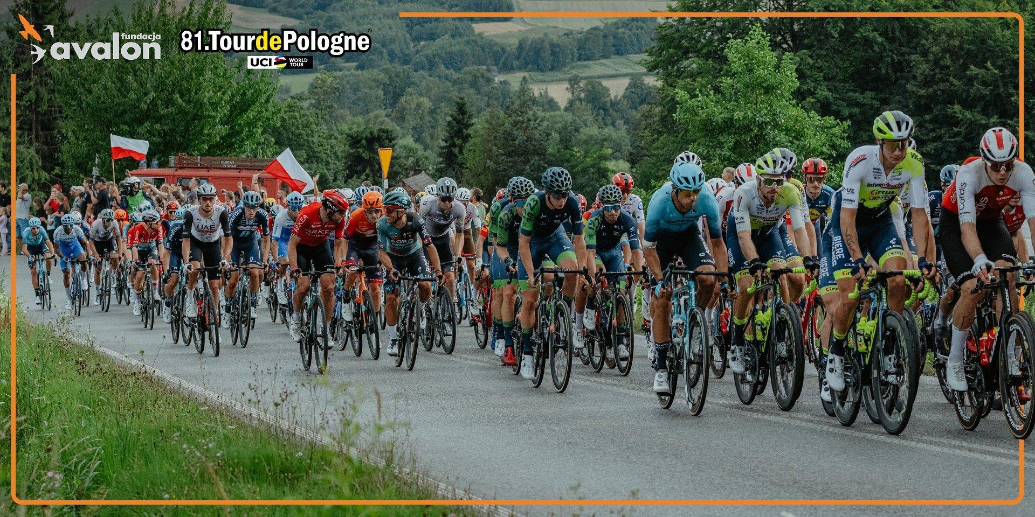

Tour de Pologne działa wspólnie z Fundacją Avalon

2024-08-08

Fundacja Avalon, która od 17 lat wspiera osoby z niepełnosprawnościami i przewlekle chore z całej Polski, pojawi się podczas 81. edycji Tour de Pologne. Współpraca ma na celu zwiększenie dostępności informacji na temat wyścigu dla osób z niepełnosprawnościami.

Już 12 sierpnia z Wrocławia ruszy prestiżowy wyścig kolarski Tour de Pologne UCI World. 81. edycja rozpocznie się wymagającym etapem z Wrocławia do Karpacza. Zawodnicy ruszą spod majestatycznej Hali Stulecia, gdzie dzień wcześniej odbędzie się uroczysta prezentacja uczestników. Finał ostatniego etapu odbędzie się już tradycyjnie na Błoniach w Krakowie 18 sierpnia.

W tym roku, Fundacja Avalon podjęła współpracę zorganizatorem 81. Tour de Polognenarzecz zwiększenia dostępności informacji na temat wyścigu dla osób zróżnymi rodzajami niepełnosprawności. Jest to pierwszy krok na drodze do pełnej dostępności imprezy.

W Polsce żyje ponad 5 milionów osób z niepełnosprawnościami, które często doświadczają braku dostępności na wielu płaszczyznach. Cieszy nas zainteresowanie LangTeam, organizatora 81. Tour de Pologne działaniami na rzecz zwiększenia dostępności tego najważniejszego w Polsce wyścigu kolarskiego dla kibiców z niepełnosprawnościami. W tym roku Fundacja Avalon pomoże usprawnić komunikację o wyścigu na dostępnej dedykowanej podstronie, umożliwi kontakt z tłumaczem polskiego języka migowego we współpracy z firmą Migam podczas imprezy, a przede wszystkim przeszkoli zespoły Tour de Pologne, odpowiedzialne za obsługę i prowadzenie imprezy w zakresie komunikacji i wsparcia kibiców z niepełnosprawnościami, na wszystkich etapach. Jest to pierwszy krok na drodze do pełnej dostępności tego wspaniałego sportowego święta dla fanów kolarstwa z różnymi rodzajami niepełnosprawności.
mówi Ewa Lefik-Babiasz, główna specjalistka ds. dostępności Fundacji Avalon.

Fundacja Avalon to jedna z największych organizacji pozarządowych w Polsce wspierających osoby z niepełnosprawnościami i przewlekle chore. Organizacja powstała w 2006 roku, a od roku 2009 posiada status organizacji pożytku publicznego. Ma siedzibę w Warszawie, jednak swoim wsparciem obejmuje osoby potrzebujące z całej Polski. Fundacja oferuje pomoc potrzebującym w obszarze finansowym, a także prowadzi szereg programów społecznych i edukacyjnych, mających na celu zmianę postrzegania osób z niepełnosprawnościami w polskim społeczeństwie. Fundacja Avalon aktualnie wspiera ponad 14 500 osób z całej Polski. Łączna wartość pomocy udzielonej przez Fundację swoim podopiecznym wynosi ponad 400 mln złotych. Fundacja aktywnie działa na rzecz wsparcia dostępności.

